1. ОРГАНИЗАЦИОННО-ПРАВОВЫЕ МЕРОПРИЯТИЯ БЕЗОПАСНОСТИ ТРУДА

Безопасность человека в процессе труда на современном этапе является одной из актуальных и серьезных проблем, которая очень остро стоит во всех странах мира. В силу этого государствами прилагаются усилия для снижения уровня риска получения ущерба здоровью при трудовой деятельности. Проводятся мероприятия по совершенствованию оборудования, аппаратуры, материалов и технологических процессов, которые позволили бы снизить уровень вероятности неблагоприятных воздействий на сотрудника. Разрабатываются и применяются средства защиты, лечебной профилактики, повышения защитных возможностей организма и др.
Аналогичная деятельность осуществляется в Российской Федерации. Громадный комплекс действий, с помощью которых обеспечивается безопасность человека при выполнении трудовых операций, реализуется при поддержке государства и при его непосредственном участии. Государство создает систему сохранения жизни и здоровья работников в процессе трудовой деятельности. Эта система включает «правовые, социально-экономические, организационно-технические, санитарно-гигиенические, лечебно-профилактические, реабилитационные и иные мероприятия» (ст. 209 Трудового кодекса Российской Федерации – ТК РФ).
Для эффективного функционирования системы государство устанавливает правовую базу по каждому из составляющих комплекса мероприятий, направленных на сохранение жизни и здоровья работников в процессе трудовой деятельности. Придание требованиям безопасности труда статуса правовых норм позволило вывести эти требования на уровень обязательного исполнения и ответственности за реализацию независимо от вида трудовой деятельности, форм собственности и территориального расположения учреждения (предприятия). В качестве основополагающего принципа, используемого при создании правовых норм безопасности труда, государство реализует принцип обеспечения приоритета сохранения жизни и здоровья работников.
Для создания системы государственного управления безопасностью труда возникла необходимость определить участников реализации мероприятий по обеспечению безопасности участников трудового процесса, осуществить распределение их обязанностей. При этом обязанность по обеспечению безопасных условий и охраны труда полностью была возложена на работодателя. Кроме того, государству потребовалось создать структуру органов федерального государственного контроля и надзора и других контрольных подразделений соблюдения безопасного ведения работ.
Наряду с указанными направлениями политики государства в области безопасности труда следует отметить содействие общественному контролю за выполнением государственных норм безопасности труда; защиту законных интересов работников, пострадавших от несчастных случаев на производстве и профессиональных заболеваний. Осуществляется серьезная деятельность по распространению передового опыта улучшения условий труда, а также участие в финансировании мероприятий по охране труда и др. (ст. 210 ТК РФ). Следует отметить гарантии государства на осуществление защиты права работников на труд в условиях, соответствующих требованиям охраны труда (ст. 220 ТК РФ).
Правовые акты, содержащие государственные нормативные требования охраны труда. Регулирование безопасности труда реализуется комплексом правовых норм, устанавливающих правила, процедуры и критерии, направленные на сохранение жизни и здоровья работника в процессе трудовой деятельности. Вершину «пирамиды» норм охраны труда занимает Конституция Российской Федерации, в которой содержатся основополагающие положения безопасности труда. На следующих уровнях располагаются нормы права, также отражающие общие требования к обеспечению безопасности труда: федеральные законы и кодексы законов (Трудовой кодекс Российской Федерации, статьи Гражданского и Уголовного кодексов Российской Федерации, Кодекса Российской Федерации об административных правонарушениях); указы Президента Российской Федерации и постановления Правительства Российской Федерации.
Наряду с перечисленными нормами права Правительством Российской Федерации утвержден перечень подзаконных актов, содержащих государственные нормативные требования охраны труда (постановление Правительства Российской Федерации от 27 декабря 2010 г. № 1160).
Основными из них являются нормативные акты, разработанные Федеральной службой по труду и занятости и органами контроля и надзора безопасного ведения работ. К этим нормативным актам относятся стандарты безопасности труда, правила и типовые инструкции по охране труда, государственные санитарно-эпидемиологические правила и нормативы (санитарные правила и нормы, санитарные нормы, санитарные правила и гигиенические нормативы). Нормы права конкретизируют требования основополагающих нормативов применительно к определенным видам трудовой деятельности. Перечисленные нормы права не могут противоречить нормативным актам, расположенным на более высокой иерархической ступени.
За пределами указанного перечня действуют отраслевые правила министерств и ведомств Российской Федерации, своды правил по проектированию и строительству, строительные нормы и правила, правила и инструкции по безопасности, правила устройства и безопасной эксплуатации, содержащие требования по обеспечению безопасности труда. Низовыми нормами права (локальными правовыми нормами) являются инструкции предприятий (учреждений), согласованные с органами контроля и надзора безопасного ведения работ, сфера действия которых распространяется на конкретные предприятия. Выполнение указанных нормативных актов контролируется соответствующими органами контроля и надзора безопасного ведения работ.
Обязанность работодателя по обеспечению безопасных условий труда. Работодатель является основным действующим лицом, на которое государство возложило обязанность сохранения жизни и здоровья работников. В силу этого в перечень обязанностей работодателя официально включен значительный объем мероприятий, которые предназначены для обеспечения безопасности труда и которые в обязательном порядке он должен реализовать в трудовом процессе (ст. 212 ТК РФ).
Одной из первостепенных задач, которую вменяется решить работодателю, – это задача еще до начала ведения работ выбрать оборудование, инструменты, сырье и материалы, являющиеся наиболее безопасными с учетом социально допустимого риска. Все элементы трудового процесса (предмет, средства и продукт труда) работодатель должен разместить в зданиях и использовать сооружения, которые имели бы достаточную устойчивость для обеспечения безопасности работников. Решение указанных проблем работодатель осуществляет на базе проектных разработок безопасной технологии и приобретения сертифицированного оборудования, имеющего гигиеническое заключение о соответствии нормативным требованиям.
На современном этапе отсутствуют технологии, в которых полностью исключались бы неблагоприятные воздействия на работника. Это заставляет работодателя дополнительно предусматривать средства коллективной защиты (ГОСТ ССБТ 12.4.011-89). Для повышения эффективности защитных мероприятий к перечисленному комплексу добавляют СИЗ – средства индивидуальной защиты (специальная одежда, специальная обувь, средства защиты органов дыхания, органов слуха, смывающие вещества и др.). Таким образом, СИЗ не способны заменить все известные защитные мероприятия, а только дополняют их с целью повысить эффективность защиты работника от неблагоприятных воздействий. Выдача СИЗ осуществляется в соответствии с типовыми отраслевыми и межотраслевыми перечнями, утвержденными Министерством здравоохранения Российской Федерации (Приказ Минздравсоцразвития Российской Федерации № 777н от 01.09.2010, постановление Правительства Российской Федерации № 1160 от 27 декабря 2010 г.).
Обеспечив соответствующие требованиям охраны труда условия труда на каждом рабочем месте, работодатель, прежде чем допустить работника к выполнению обязанностей, должен получить медицинское заключение об отсутствии у работника противопоказаний в состоянии здоровья к выполнению работ, т. е. организовать предварительный медицинский осмотр. Виды работ и профессии, для которых необходимо проведение предварительного медицинского осмотра, а в дальнейшем – и периодического медосмотра, установлены перечнем, утвержденным Министерством здравоохранения Российской Федерации.
При наличии медицинского заключения об отсутствии противопоказаний к реализации деятельности работодатель организует обучение и инструктаж работника правилам безопасного ведения работ.
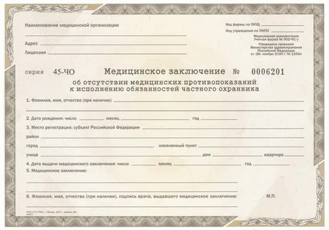
Рис. 1.1. Медицинского заключение об отсутствии противопоказаний к реализации деятельности

Обучение осуществляется с отрывом от производства и проводится для контингента, которому предстоит выполнять работы повышенной опасности. По завершении обучения, сдав экзамен, работник получает удостоверение на право выполнения работ. К выполнению своих обязанностей он может быть допущен при наличии удостоверения на право проведения работ, сроки действия которого он должен продлевать очередной сдачей экзамена.
Обучение студентов всех форм профессионального образования по вопросам безопасности труда осуществляется в учебных заведениях, а обучение охране труда отдельных категорий застрахованных проводится аттестованными подразделениями.
Работодатель организует инструктаж по безопасному ведению работ.
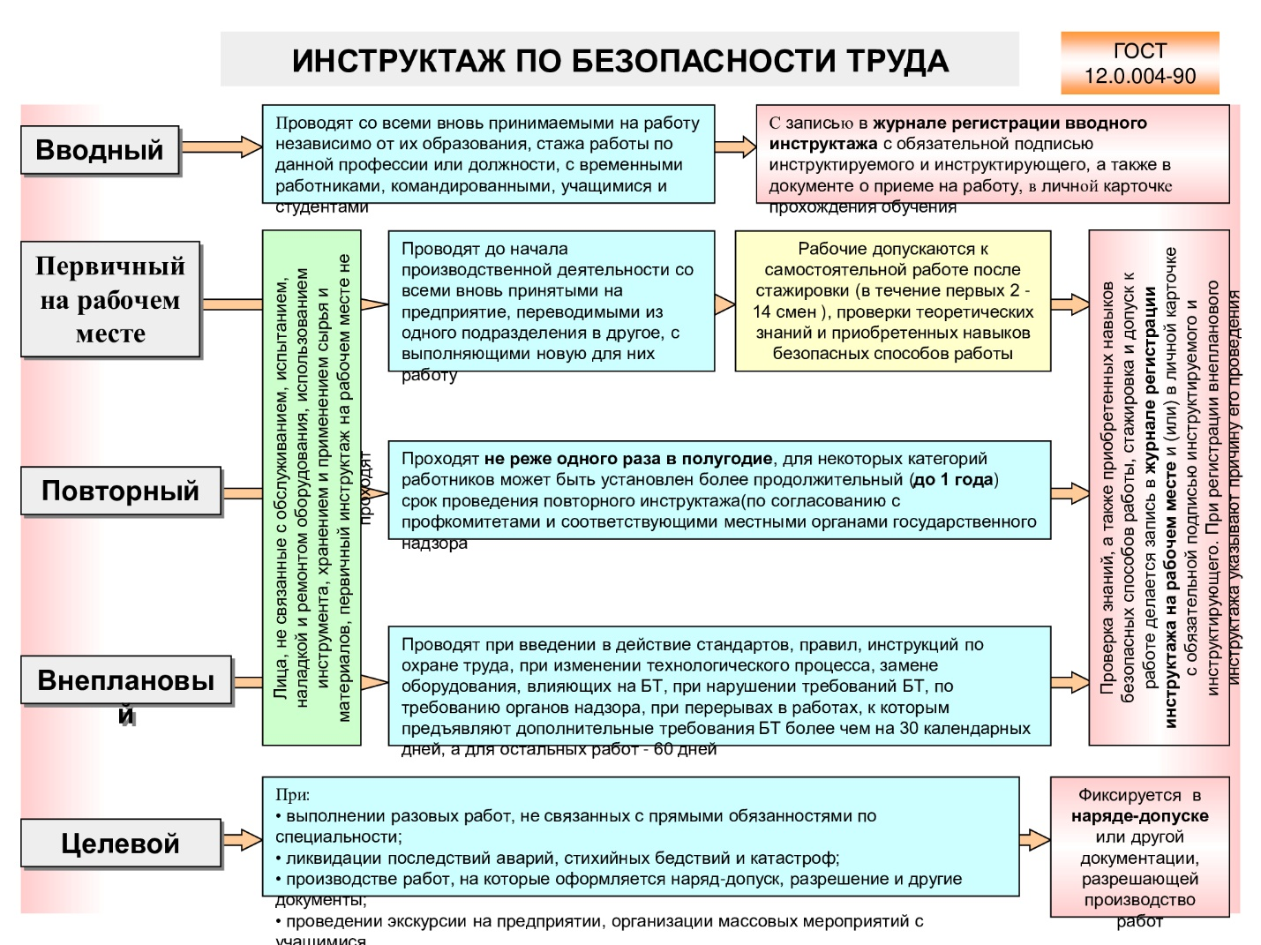
Рис.1.2. Инструктаж по безопасности труда

Для всех сотрудников обязательным считается вводный, предварительный на рабочем месте, целевой, периодический и внеплановый инструктажи. Вводный и предварительный на рабочем месте инструктажи проводятся при приеме на работу (или переходе в другое подразделение), целевой инструктаж – при выдаче задания на работы повышенной опасности или перед выполнением операций, не связанных с должностными обязанностями. Сроки проведения периодического инструктажа работодатель согласует с органами государственного контроля и надзора безопасного ведения работ.
Внеплановый инструктаж проводится по предписанию органов государственного контроля и надзора безопасного ведения работ (например, при выявленном невыполнении требований норм безопасности труда работниками), при изменении технологии работ и использовании нового оборудования, для ознакомления с мероприятиями по предотвращению тяжелых, групповых и смертельных несчастных случаев.
Работодатель контролирует качество полученных при инструктаже знаний и ведет учет их проведения по специальной форме (защищенные от изъятий и вложений журналы). Лица, не прошедшие обучение и не получившие инструктаж, к работе не допускаются.
Учитывая половозрастные особенности сотрудников, работодатель на основании действующих норм устанавливает режим труда и отдыха.
Одним из эффективных способов защиты от вредных и опасных воздействий является своевременный контроль соответствия условий труда нормативным требованиям. Контроль условий труда позволяет своевременно оценить, имеет ли место отклонение от нормативных требований, каков потенциальный риск ущерба здоровью в конкретных условиях труда. Эта информация дает возможность своевременно предпринять необходимые действия для нормализации условий труда, оценить эффективность средств коллективной и индивидуальной защиты, а также определить размер компенсаций за неблагоприятные условия труда.
С целью контроля уровня опасных и вредных производственных факторов работодатель привлекает специализированные аккредитованные организации. Периодичность проведения контроля уровней факторов определяется указаниями нормативных документов (ГОСТы ССБТ, СанПиН, СН и др.). Одной из форм контроля условий труда в системах управления охраной труда предприятий, осуществляемой работодателем, является трехступенчатый контроль (1-я ступень – на уровне низового подразделения, 2-я ступень – на уровне цеха (отдела), 3-я ступень – в целом по предприятию).
Упрощенная форма контроля условий труда представлена плановой оценкой условий труда на рабочих местах, на которых присутствуют факторы, представляющие серьезную опасность воздействия на организм человека при превышении допустимых уровней. Объем и периодичность этого вида контроля устанавливается по согласованию с органами Роспотребнадзора.
В настоящее время наряду с указанными формами контроля условий труда обязательной формой контроля является специальная оценка условий труда, которая проводится 1 раз в 5 лет (Федеральный закон № 426 от 28 декабря 2013 г.).
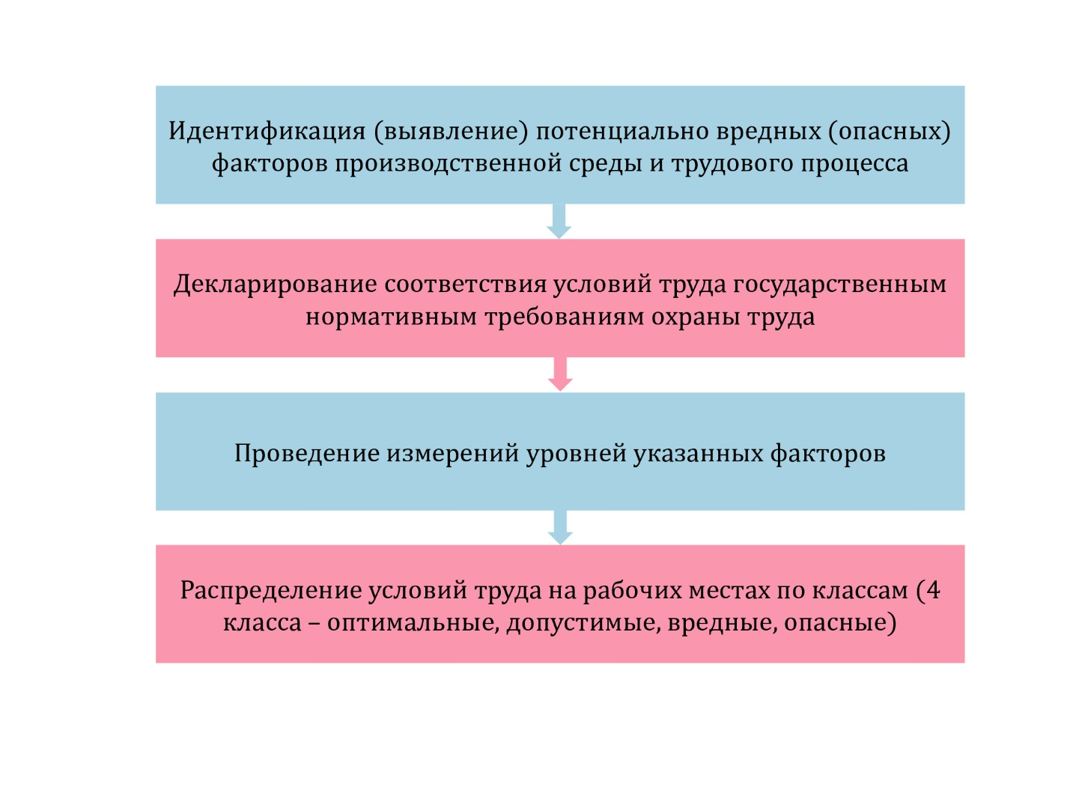
Рис.1.3. Этапы специальной оценки условий труда

По завершении этого вида контроля для каждого рабочего места создаются карты специальной оценки условий труда. Результаты специальной оценки условий труда используются для ранжирования условий труда по классам и для принятия мер по их нормализации и назначения всех видов компенсаций за неблагоприятные условия труда.
Результаты контроля условий труда работодатель обязан довести до сведения работников, информировать их о риске нанесения вреда здоровью и полагающихся компенсациях за неблагоприятные условия труда.
В период проведения расследования несчастных случаев и выполнения контрольных полномочий, предписанных государственным органам контроля и надзора безопасного ведения работ, органам Фонда социального страхования Российской Федерации, инспекциям профсоюзов и др., работодатель обязан создать все необходимые условия для осуществления их деятельности. Он обеспечивает доступ представителей этих органов на предприятие, предоставляет им необходимую документацию и информацию, относящуюся к вопросам безопасности труда.
Обязанность организовать расследование несчастных случаев возложена на работодателя. Порядок расследования четко регламентирован законодательством (ст. 229 ТК РФ). Задачей работодателя является оповещение всех лиц, которым необходимо участвовать в расследовании несчастного случая, и содействие проведению расследования в установленные сроки. Состав комиссии определяется тяжестью полученных травм. При несчастном случае, который по медицинскому заключению не должен привести к тяжелым последствиям, комиссия по расследованию состоит в основном из представителей предприятия (организации): работодателя, специалиста по охране труда и уполномоченного по охране труда профсоюзной организации. Кроме того, должен быть извещен представитель исполнительного органа страховщика. Комиссию по расследованию тяжелого, группового и смертельного несчастного случая дополняют инспекторами Федеральной службы по труду и занятости (Роструд) и других органов контроля и надзора безопасного ведения работ, которые и возглавляют расследование, а также инспекцией профессиональных союзов. Расследование завершается оформлением акта о несчастном случае на производстве по установленной форме. Экземпляр акта вместе с материалами расследования хранится работодателем в течение 45 лет.
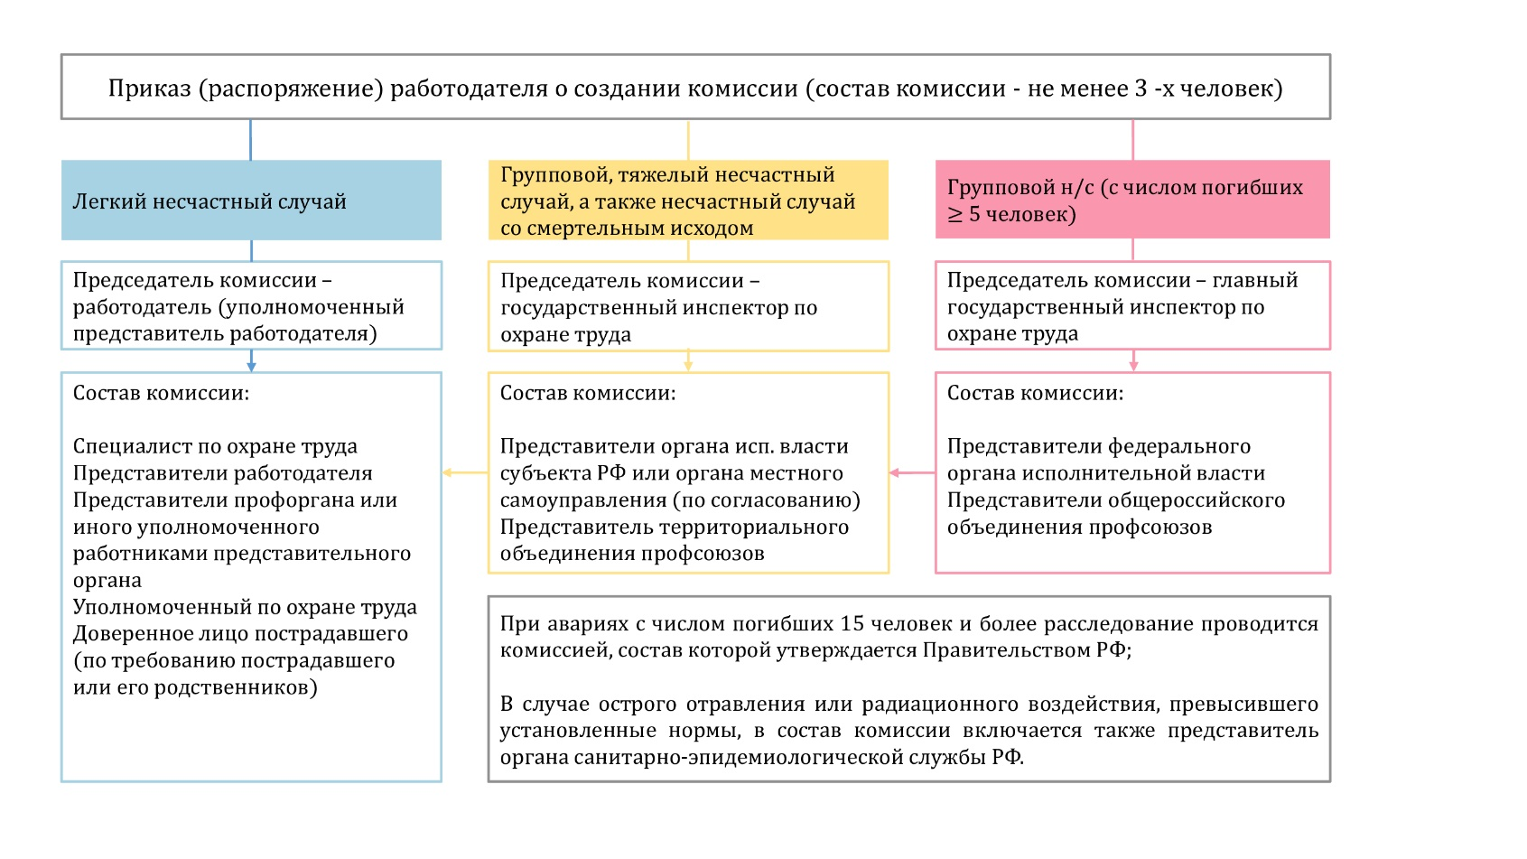
Рис. 1.4. Состав комиссии по расследованию несчастного случая на производстве

Работодатель осуществляет обязательное социальное страхование работников от несчастных случаев на производстве и профессиональных заболеваний. Порядок страхования определен Федеральным законом № ФЗ-125 от 24.07.1998 «Об обязательном социальном страховании от несчастных случаев на производстве и профессиональных заболеваний». Размеры отчислений в Фонд социального страхования Российской Федерации, осуществляемых работодателем, зависят от рассчитанного интегрального показателя профессионального риска определенной отрасли. Размеры страховых тарифов определяются в процентах от начисленных сумм оплаты труда (постановление Правительства Российской Федерации № 71 от 01.12.2005). Кроме перечисленных обязанностей работодатель формирует комплект нормативных правовых актов, содержащих требования охраны труда в соответствии со спецификой деятельности в подразделениях.
Основным требованием к условиям труда по российскому законодательству является их соответствие требованиям норм безопасности труда. Перечень прав работника на труд в безопасных условиях можно представить, рассматривая обязанности работодателя по обеспечению безопасных условий труда (ст. 212 ТК РФ). Работник имеет право на любое мероприятие, которое заложено в перечне обязанностей работодателя по обеспечению безопасных условий труда.
К этому перечню можно добавить право работника на обращение по вопросам охраны труда без промежуточных инстанций непосредственно в органы государственной власти Российской Федерации, к работодателю, а также в профессиональные союзы (ст. 219 ТК РФ). Работник может участвовать в обсуждении вопросов, связанных с обеспечением безопасных условий труда на его рабочем месте, и в расследовании произошедшего с ним несчастного случая на производстве или профессионального заболевания.
На время приостановления работ вследствие нарушения государственных нормативных требований безопасности труда не по вине работника за ним сохраняются место работы (должность) и средний заработок.
Выполняя свои обязанности в неблагоприятных условиях труда, работник имеет право на компенсации. Размер компенсаций устанавливается законодательством по утвержденным спискам или может быть повышен по договоренности с работодателем, на основе нормативов компенсации, согласованных с трехсторонней комиссией по регулированию социально-трудовых отношений, и др.
Сотрудник имеет право отказаться от выполнения работ без каких-либо санкций со стороны работодателя. Такая ситуация возможна, если в результате нарушения требований безопасности труда создалась угроза жизни и здоровью работника. Отсутствие средств коллективной и индивидуальной защиты в соответствии с установленными нормами также дает право работнику отказаться от выполнения трудовых операций. При этом работодатель не вправе требовать исполнения трудовых обязанностей и должен оплатить возникший по этой причине простой.
Профсоюзными организациями, уполномоченными трудового коллектива и производственными совещаниями осуществляется общественный контроль по вопросам безопасности труда.
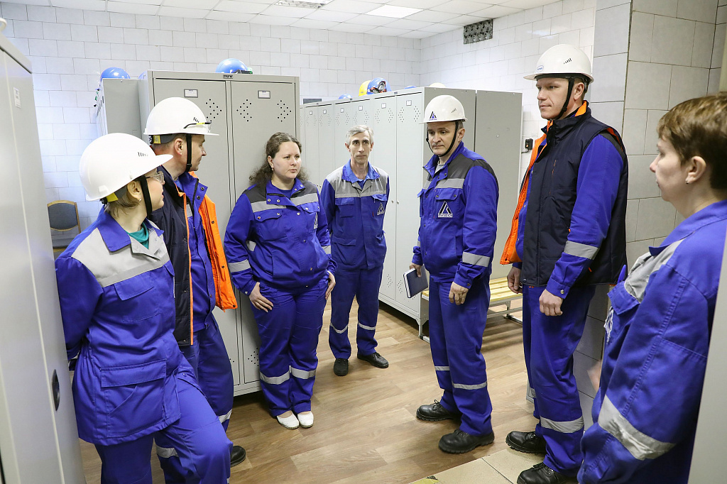
Рис.1.5. Общественный контроль по вопросам безопасности труда

В низовых структурных подразделениях профсоюзных организаций для контроля постановки работы по безопасности труда из состава членов профсоюза выбираются уполномоченные (доверенные) лица по охране труда (ст. 370 ТК РФ). На предприятиях (учреждениях), в которых отсутствует профсоюзная организация, с той же целью работники в низовых подразделениях выбирают уполномоченных трудового коллектива. Уполномоченные (доверенные) лица по охране труда профессиональных союзов и трудовых коллективов имеют право контролировать выполнение работодателем мероприятий по обеспечению безопасности труда и вносить обязательные для рассмотрения предложения об устранении выявленных нарушений.
Из числа этих лиц и представителей работодателя на паритетных началах формируются комитеты (комиссии) по охране труда. Инициаторами создания комитета (комиссии) по охране труда могут выступить как работодатель, так и профсоюзная организация. Целью создания этого подразделения является организация совместных действий работодателя и работников по обеспечению требований безопасности труда. Решения комитета (комиссии) по охране труда обязательны для работодателя (ст. 218 ТК РФ).
На производственных совещаниях учреждений (предприятий) трудовым коллективом также обсуждаются вопросы безопасности труда. Особенно широкое обсуждение проводится на производственных совещаниях при заключении коллективного договора. Вносятся предложения по перечню планируемых к реализации мероприятий по охране труда. Одобрение и утверждение плана мероприятий по охране, включенного в коллективный договор на производственном совещании, обязывает работодателя обеспечить реализацию этих мероприятий в указанные сроки.
В высших структурах профсоюзных организаций (Федерации независимых профсоюзов России, ЦК и советах отраслевых профсоюзов и др.) созданы правовые и технические инспекции. Характер деятельности, осуществляемой этими инспекциями, аналогичен деятельности государственных органов контроля и надзора безопасного ведения работ Российской Федерации. Различия заключаются в том, что профсоюзные инспекции осуществляют общественный контроль обеспечения безопасности труда. По завершении проверок состояния работы по безопасности труда технический инспектор труда профсоюза направляет работодателю обязательные для рассмотрения представления об устранении выявленных нарушений законов и других нормативных правовых актов об охране туда.
Службы охраны труда предприятий. В каждой организации (предприятии) при численности работников более 50 человек в соответствии с трудовым законодательством создается служба охраны труда или вводится должность специалиста по безопасности труда (ст. 217 ТК РФ). При меньшей численности такая служба (должность) формируется на усмотрение работодателя.
Функции специалиста по охране труда выполняет сам работодатель или лицо из числа сотрудников учреждения, назначенное работодателем по приказу. В качестве специалиста по охране труда может быть привлечен работник без включения в штат организации, оформляемый по гражданско-правовому договору. В любом случае обязанности специалиста по безопасности труда может выполнять лицо, прошедшее специальную подготовку по вопросам безопасности труда и имеющее необходимый стаж работы, т. е. лицо, соответствующее требованиям по перечню обязанностей, возлагаемых Единым квалификационным справочником должностей руководителей, специалистов и служащих на специалиста по безопасности труда.
Основные обязанности специалиста по безопасности труда включают контроль выполнения требований охраны труда в подразделениях учреждения (предприятия) и организацию всех видов мероприятий по обеспечению безопасности труда, возлагаемых на работодателя законодательством. На основании контрольных функций в случае недостатков специалист по охране туда имеет право выдать предписание руководителям работ на устранение недостатков с указанием сроков исполнения. Кроме того, он может рекомендовать работодателю отстранить от выполнения работ лиц, допускающих нарушения норм безопасности труда, запретить эксплуатацию оборудования, представляющего опасность для жизни и здоровья, и др.
Организационная сторона деятельности специалиста по безопасности труда включает подготовительные работы по реализации всего перечня мероприятий по безопасности труда, входящих в обязанности работодателя.
В структуре системы управления безопасностью труда важное место занимают государственные органы контроля и надзора безопасного ведения работ.
Одной из основных служб, выполняющей по поручению Правительства Российской Федерации контроль и надзор безопасного ведения работ, является Роструд, входящий в структуру Министерства труда и социальной защиты Российской Федерации (приказ Минтруда Российской Федерации № 354н от 30 октября 2012 г.). Применительно к безопасности труда Роструд выполняет контроль и надзор за соблюдением трудового законодательства и иных нормативных правовых актов, содержащих нормы трудового права, особенностей регулирования труда отдельных категорий работников; осуществляет контроль требований охраны труда и экспертизы условий труда, участвует в расследовании и учете несчастных случаев на производстве. Контрольные и надзорные функции Роструд реализует в виде плановых и внеплановых проверок, выдачи обязательных для исполнения предписаний об устранении нарушений, составления протоколов об административных правонарушениях (постановление Правительства Российской Федерации № 875 от 1 сентября 2012 г.).
Непосредственно правительству подчинены государственные службы по контролю и надзору безопасного ведения работ: Федеральная служба по экологическому, технологическому и атомному надзору (Ростехнадзор) и Федеральная служба по надзору в сфере защиты прав потребителей и благополучия человека (Роспотребнадзор).
Ростехнадзор является федеральным органом исполнительной власти, осуществляющим реализацию государственной политики по нормативно-правовому регулированию в области экологического, технологического и атомного надзора. Орган выполняет контроль и надзор безопасного ведения работ, связанных с использованием недр (горные работы), в промышленности (промышленной безопасности), использовании атомной энергии, а также при производстве, хранении и применении взрывчатых материалов промышленного назначения, использовании энергетических установок и строительных работах. Нормотворческие, контрольные и надзорные функции в области экологии Ростехнадзор делит с Министерством природных ресурсов и экологии Российской Федерации (постановление Правительства Российской Федерации от № 401 30 июля 2004 г.).
Роспотребнадзор – это федеральная служба, участвующая в выработке и реализации государственной политики и нормативно-правовом регулировании в сфере защиты прав потребителей. Роспотребнадзор принимает участие в разработке и утверждении санитарно-эпидемиологических правил и гигиенических нормативов; кроме того, осуществляет федеральный государственный санитарно-эпидемиологический надзор и надзор в области защиты прав потребителей (постановление Правительства Российской Федерации № 322 от 30 июня 2004 г.).
Департамент условий и охраны труда является структурным подразделением Роструда и обеспечивает деятельность министерства по выработке основных направлений государственной политики, нормативно-правовому регулированию безопасности труда.
В ряде министерств созданы структуры, осуществляющие контроль и надзор безопасного ведения работ. Например, в Министерстве промышленности и торговли Российской Федерации создано Федеральное агентство по техническому регулированию и метрологии (Росстандарт), которое наряду с организацией разработки и утверждения технических регламентов реализует контроль выполнения требований этих регламентов. Одна из функций Росстандарта заключается в осуществлении контроля и надзора за соблюдением обязательных требований государственных стандартов и технических регламентов, а также осуществление государственного метрологического надзора (постановление Правительства Российской Федерации № 294 от 17 июня 2004 г.).
Федеральная служба по ветеринарному и фитосанитарному надзору является структурным подразделением Министерства сельского хозяйства Российской Федерации (Россельхознадзор). Наряду с другими обязанностями Россельхознадзор реализует контроль и надзор безопасного обращения с пестицидами и агрохимикатами, выполнения требований безопасности по защите населения от болезней, общих для человека и животных, и др. (приказ Россельхознадзора № 357 от 10 октября 2008 г.).
Департамент транспортной безопасности и специальных программ Министерства транспорта Российской Федерации обеспечивает внедрение мероприятий по соблюдению безопасности на всех видах транспорта, курируемых министерством, и осуществляет контроль и надзор качества работ по безопасности на транспорте (приказ Министерства транспорта Российской Федерации от 23.01.2008).
Перечень обязанностей представителей органов надзора и контроля безопасного ведения работ в основном однотипны и включают оценку выполнения требований по обеспечению безопасности труда, возлагаемых на работодателя и работников. Плановые проверки состояния работы по безопасности труда проводятся не чаще 1 раза в 3 года (в соответствии с Федеральным законом № 294-ФЗ от 26.12.2008 «О защите прав юридических лиц и индивидуальных предпринимателей при осуществлении государственного контроля (надзора) и муниципального контроля»).
В период между проверками работодатель в сроки, установленные законодательством, направляет в адрес органов надзора и контроля безопасного ведения работ информацию о состоянии деятельности по обеспечению безопасности труда в виде деклараций. Внеплановые проверки могут быть проведены по запросу работников или по предписанию прокуратуры.
С учетом содержания замечаний, отмеченных по результатам проверки, представители органов контроля выдают предписание с перечнем замечаний, требующих устранения, и определяют сроки его исполнения. При серьезных нарушениях или не устранении указанных при проверке недостатков инспектор органа контроля и надзора безопасного ведения работ может привлечь работодателя к административной ответственности. В случае серьезных недостатков в работе по обеспечению безопасности труда может быть поставлен вопрос перед руководством о привлечении работодателя к дисциплинарной ответственности или об обращении в прокуратуру с заявлением о возбуждении процедуры прекращения деятельности учреждения (предприятия).
За невыполнение норм безопасности труда государство устанавливает меры ответственности к участникам трудового процесса. Виды ответственности за нарушение норм безопасности труда аналогичны видам ответственности за другие правонарушения: дисциплинарная, административная, гражданско-правовая (материальные компенсации за ущерб, причиненный здоровью) и уголовная ответственность.
Выполнение работ с нарушением норм безопасности труда, если это нарушение квалифицируется как нарушение трудовой дисциплины, дает право работодателю применить к работнику дисциплинарное взыскание. Наиболее характерными видами дисциплинарных взысканий являются замечание, выговор и увольнение (ст. 192.1 ТК РФ). В некоторых отраслях трудовой деятельности, в частности, представляющей высокую опасность для жизни других лиц, предусмотрены дополнительные виды дисциплинарной ответственности (например, предупреждение о неполном служебном соответствии, перевод с согласия работника на другую нижеоплачиваемую работу и пр.) (ст. 189 ТК РФ). Наряду с работниками к дисциплинарной ответственности работодатель может привлечь должностных лиц, должностными инструкциями которых предусмотрено обеспечение безопасности труда. Наиболее распространенным поводом для привлечения указанных должностных лиц к дисциплинарной ответственности являются: допуск к работам без проверки знания работником правил безопасности труда; допуск к работам без прохождения работником медицинского осмотра; допуск к работам на оборудовании, не отвечающем требованиям безопасности труда и др.
Административная ответственность за нарушение законодательства по безопасности труда налагается на работодателя, на должностных лиц, на лиц, осуществляющих предпринимательскую деятельность без образования юридического лица. Лицу, виновному в совершении административного правонарушения, назначается штраф или административное приостановление деятельности на определенный срок. Размер штрафа и длительность приостановления деятельности зависят от статуса виновного лица. Максимальный размер штрафа применяется для юридических лиц (300–500) МРОТ или административное приостановление деятельности на срок до 90 суток, минимальный – (5-50) МРОТ.
Лица, ранее привлекаемые к административной ответственности за аналогичное административное правонарушение, могут быть дисквалифицированы на срок от одного года до трех лет. Право привлечения к административной ответственности без обращения в административные комиссии при исполнительных комитетах дано инспекторам Роструда и инспекторам других государственных органов контроля и надзора безопасного ведения работ (ст. 5.27 Кодекса Российской Федерации об административных правонарушениях).
В случае применения гражданско-правовой ответственности за ущерб, причиненный здоровью работника, потенциальная опасность причинения вреда при неблагоприятных условиях труда компенсируется непосредственно из средств работодателя или опосредованно из средств, выделяемых Фондом социального страхования Российской Федерации (ФСС) от несчастных случаев на производстве и профзаболеваний.
При причинении вреда здоровью работника в период выполнения трудовых обязанностей компенсация осуществляется в размере, зависящем от тяжести ущерба. Видами компенсаций, осуществляемых ФСС, являются: пособие по временной нетрудоспособности, единовременная страховая выплата, ежемесячная страховая выплата. Возможна оплата дополнительных расходов, связанных с медицинской, социальной и профессиональной реабилитацией. Компенсация работнику утраченного заработка в части оплаты труда по гражданско-правовому договору, если не были предусмотрены страховые взносы на этот вид компенсаций, производится работодателем в случае его вины. Он же возмещает моральный вред за ущерб здоровью в результате несчастного случая на производстве или профессионального заболевания (Федеральный закон № 125 от 24 июля 1998 г.).
Уголовная ответственность применяется в случае нарушения законодательства о безопасности труда, повлекшего тяжелые последствия (тяжелые травмы, гибель людей). Лицами, которые могут быть привлечены к уголовной ответственности, являются работодатель и его заместители, непосредственный руководитель или должностные лица, на которых была возложена обязанность по обеспечению безопасности работника в процессе труда, если ими не были предприняты действия, направленные на устранение смертельно опасных нарушений по безопасности труда. Виды наказаний регламентируются статьями Уголовного кодекса Российской Федерации (УК РФ) и представлены штрафом, исправительными работами либо лишением свободы и лишением права заниматься определенным видом деятельности. Возможны сочетания этих видов уголовного наказания. Размеры штрафов, сроки исправительных работ и лишения свободы различны и зависят от тяжести ущерба жизни и здоровью, отраслевой принадлежности предприятий и видов работ (ст. 143, 215–219 УК РФ).

